**Huawei publica su Informe anual de 2022:**

**operaciones estables, supervivencia y desarrollo sostenibles**

**Panamá, 31 de marzo de 2023.** Huawei ha publicado hoy su Informe Anual de 2022. La compañía informa de operaciones estables durante todo 2022, habiendo generado 642,300 millones de yuanes en ingresos y 35,600 millones de yuanes en beneficios netos. Huawei continúa aumentando su inversión en I+D con un gasto anual de 161,500 millones de yuanes en 2022, una cifra que representa el 25.1% de los ingresos anuales de la empresa y eleva la inversión total en I+D durante los últimos 10 años a más de 977,300 millones de yuanes.

Durante la conferencia de prensa del informe anual de la empresa, Eric Xu, presidente rotatorio de Huawei, señaló que *«En 2022, las operaciones de Huawei han seguido viéndose afectadas por un complejo contexto exterior y factores ajenos al mercado. Pero a pesar de todas estas complicaciones, seguimos avanzando a toda velocidad, haciendo todo lo que está en nuestra mano para mantener la continuidad del negocio y servir a nuestros clientes. También hemos hecho grandes esfuerzos por hacer crecer los beneficios, generando un flujo constante de ingresos que permita asegurar nuestra supervivencia y sentar las bases para el desarrollo futuro».*

En el evento también participó Sabrina Meng, directora financiera de Huawei, que indicó: «A pesar de que en 2022 hemos enfrentado una considerable presión, nuestros resultados empresariales globales fueron acordes a lo previsto. A finales de 2022, nuestro coeficiente de pasivo fue del 58.9% y nuestro saldo neto de efectivo ha sido de 176,300 millones de yuanes. Además, nuestro balance de activos totales ascendió a un billón de yuanes, compuesto en su mayoría por activos corrientes como efectivo, inversiones a corto plazo y activos operativos. Nuestra situación financiera se mantiene sólida, con una gran resiliencia y flexibilidad. En 2022, nuestro gasto total en I+D fue de 161,500 millones de yuanes, lo que representa el 25.1% de nuestros ingresos totales, uno de los más altos de la historia de Huawei. En tiempos de presión, perseveramos con confianza».

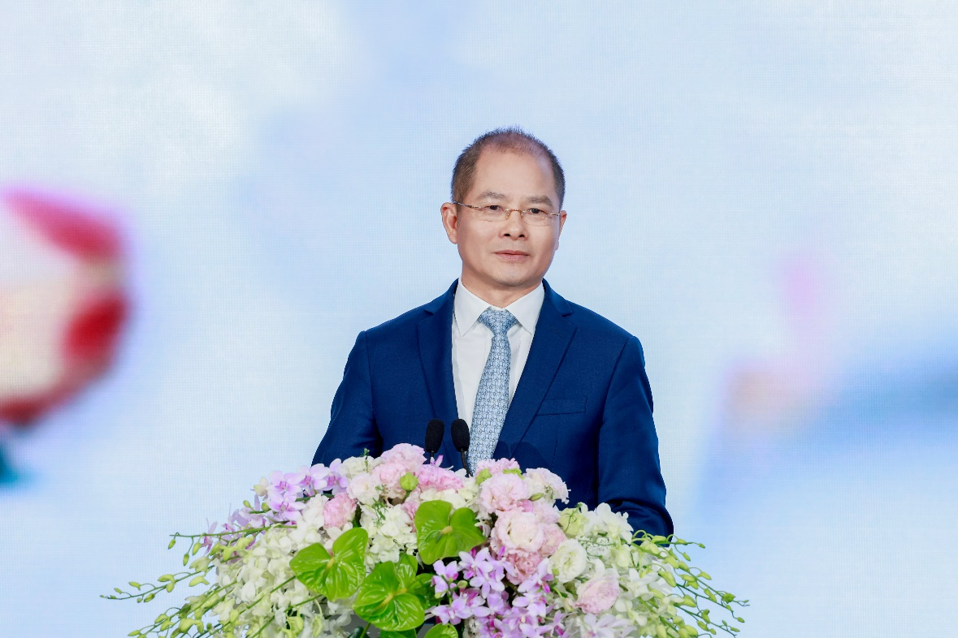

***Eric Xu durante su intervención en la rueda de prensa***

***Sabrina Meng durante su intervención en la rueda de prensa***

En 2022, los ingresos de los negocios de operadores, empresarial y consumo ascendieron a 284,000 millones de yuanes, 133,200 millones de yuanes y 214,500 millones de yuanes, respectivamente.

Huawei aboga firmemente por crecer junto a sus socios de ecosistema y cree que la apertura y la colaboración conducen al éxito compartido. La empresa ha seguido abriendo sus capacidades de plataforma a través de HarmonyOS, Kunpeng, Ascend y su cartera de servicios en la nube, centrándose en mejorar la experiencia de los desarrolladores, así como en habilitar y apoyar a sus socios de ecosistema en todos los frentes. Huawei trabaja actualmente con más de nueve millones de desarrolladores y más de 40,000 socios de ecosistema para impulsar la innovación basada en el ecosistema y crear un mayor valor para sus clientes.

«2023 será un año crucial para la supervivencia y el desarrollo sostenibles de Huawei», apuntó Xu. «Las flores del ciruelo tienden a volverse más dulces tras una rigurosa helada invernal. Actualmente, Huawei es como una flor de ciruelo. Si bien es cierto que nos enfrentamos a una presión considerable, contamos con lo necesario para salir adelante, con oportunidades de crecimiento, una cartera de negocios resiliente, una ventaja competitiva única, la confianza duradera de nuestros clientes y socios, y el coraje de invertir intensamente en I+D. Confiamos en nuestra capacidad de superar cualquier desafío que se nos presente, sentando unas bases sólidas para nuestra supervivencia y desarrollo sostenibles».

Todos los estados financieros incluidos en el Informe anual de 2022 se han sometido a auditoría externa por parte de KPMG, una de las cuatro grandes firmas de contabilidad. Para descargar el Informe anual de 2022, visite <https://www.huawei.com/en/annual-report/2022>

**Nota: Al cierre de 2022, el tipo de cambio era US$1.00 = CNY6,9533**

----

***Acerca de Huawei***

*Fundada en 1987, Huawei es uno de los principales proveedores mundiales de infraestructura de tecnologías de la información y la comunicación (TIC) y de dispositivos inteligentes. Contamos con 207.000 empleados y operamos en más de 170 países y regiones, sirviendo a más de tres mil millones de personas en todo el mundo.*

*Nuestra visión y misión es llevar lo digital a cada persona, hogar y organización para un mundo completamente conectado e inteligente. Para lograrlo, impulsaremos una conectividad universal y promoveremos la igualdad de acceso a las redes, sentando las bases para un mundo inteligente; proporcionaremos una potencia computacional superior donde y cuando se necesite para llevar la nube y la inteligencia a todos los rincones del planeta; construiremos plataformas digitales que ayuden a las industrias y a las empresas a alcanzar mayor agilidad, eficiencia y dinamismo; y redefiniremos la experiencia de usuario con la IA para conseguir un mayor nivel de inteligencia y personalización en todos los aspectos de la vida de las personas, ya sea que estén en casa, de viaje, en la oficina, divirtiéndose o haciendo ejercicio. Para obtener más información, visite Huawei en línea en www.huawei.com o síganos en:*

<http://www.linkedin.com/company/Huawei>

<http://www.twitter.com/Huawei>

<http://www.facebook.com/Huawei>

<http://www.youtube.com/Huawei>